Анализ результатов

1) Как порядок входных данных влияет на скорость вставки в BST (деградация до O(n) на отсортированных данных).
BST сильно зависит от порядка входных данных. При использовании сортированных данных каждый последующий элемент оказывается больше, следовательно попадает в правую ветвь. В случае, когда данные случайны, то элементы распределяются по дереву равномерно, из-за этого операции выполняются быстрее.
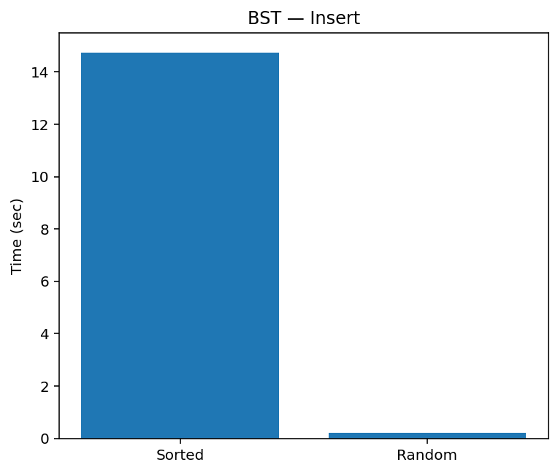

2) Почему хеш-таблица почти не чувствительна к порядку.
Хеш-таблица использует хеш-функцию, которая считает индекс элемента внезависимости от его порядка, далее элементы распределяются по значению хеша, пэтому порядок вставки почти не влияет на производительность.
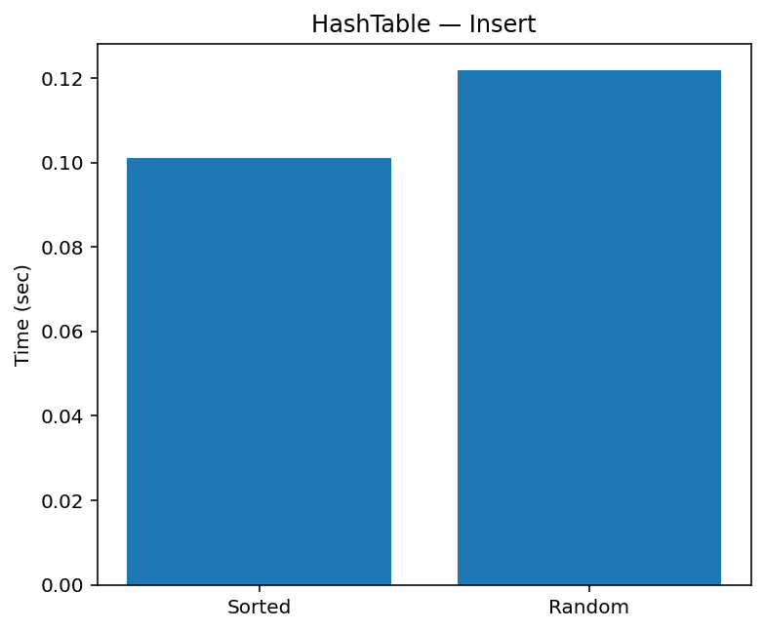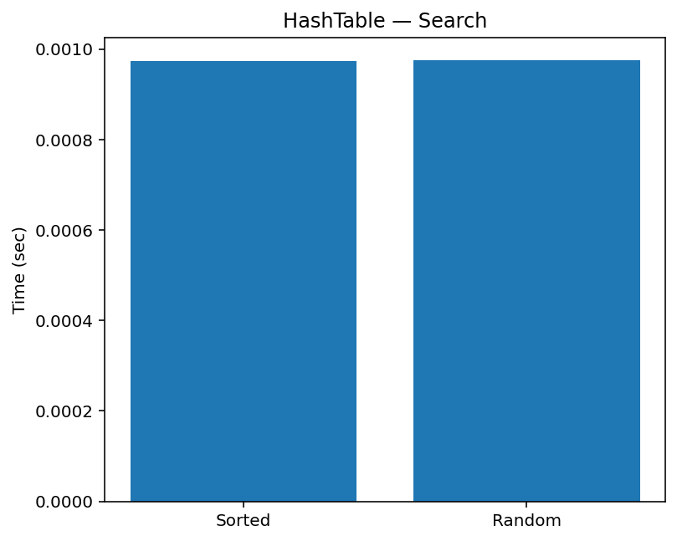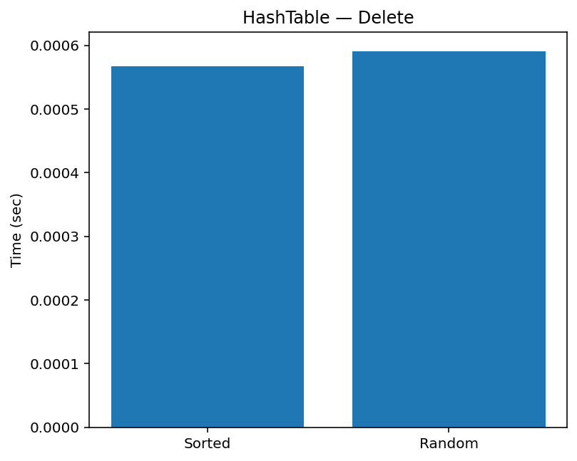

3) Почему связный список всегда медленен при поиске.
Связный список не поддерживает быстрый доступ к элементам, поэтому чтобы найти нужную запись, требуется последовательно пройти все элементы. При увеличении количества элементов время поиска растет линейно. Из-за этого отличия связный список оказался много медленнее BST.
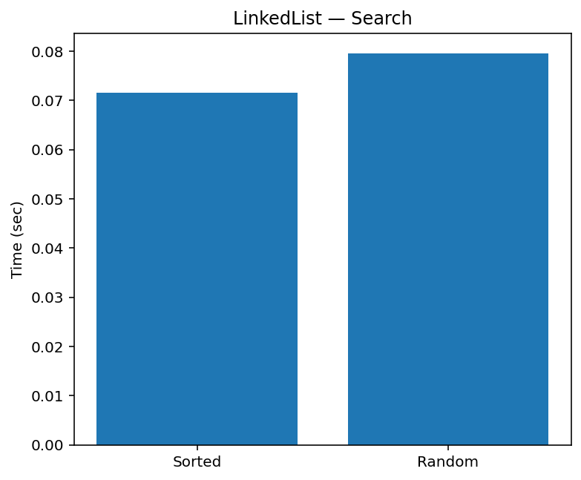

4)Как удаление работает в каждой структуре.
Связный список: Сначала нужно найти элемент последовательным просмотром каждого элемента, после чего изменить ссылки между узлами. Из-за поиска элемента удаление происходит долго.
Хеш-таблица: Сначала происходит вычисление хеша, после чего происходит быстрый переход к нужному элементу.
BST: Удаление в bst сложнее. После нахождения элемента необходимо учитывать три случая:
- Удаляется лист
- Удаляется узел с одним потомком
- Удаляется узел с двумя потомками
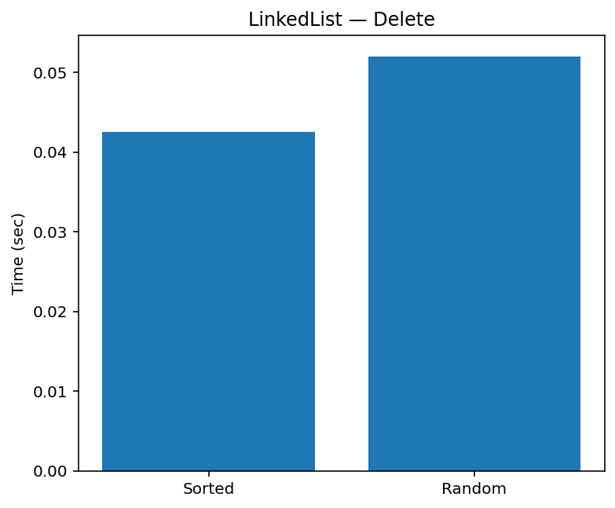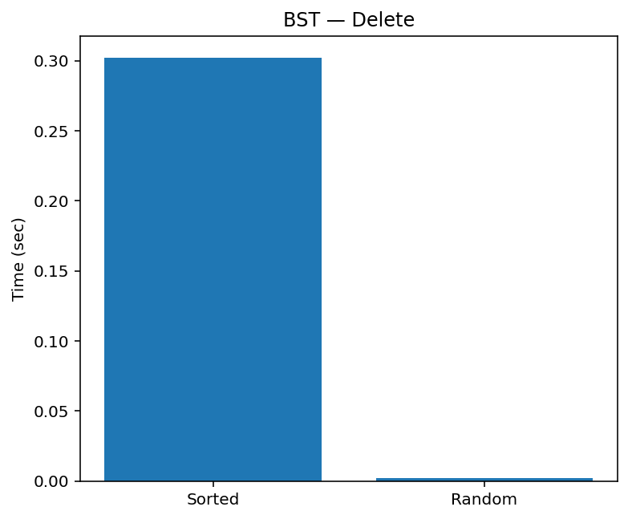

Вывод: Для большинства практических задач наиболее эффективным выбором является хеш-таблица, т.к в ней наименьшее вермя вставки, поиска, удаления. Если же нужны данные в отсортированном виде, то лучше использовать BST. Связный список уступает другим структурам и подходит только для маленьких баз данных

